SUPLOVÁNÍ
Nepřítomni: MATIČKA, EISNER, REICHMAN (od 4. hod)
Nepřítomné třídy:
DOZOR / ŠATNY / 7:30 – 8:00: PASTÝŘÍK
DOZOR / ŠATNY / VELKÁ PŘESTÁVKA: RYNEŠ
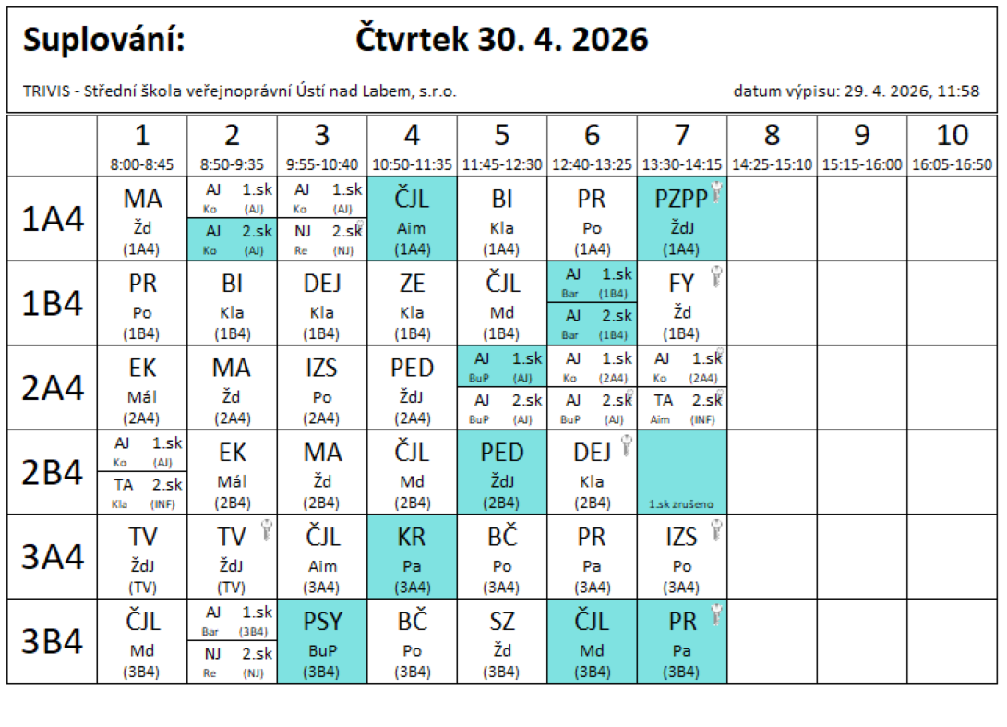
1. náhradní termín JPZ – PASTÝŘÍK – 1.-3.hod

